COMUNICADO DE PRENSA

Cambio de cargos directivos en el Grupo Würth Elektronik eiSos
Nuevas responsabilidades para Dirk Knorr y Sebastian Valet
Waldenburg (Alemania), 4 de septiembre de 2025 – Würth Elektronik, fabricante líder de componentes electrónicos y electromecánicos para la industria electrónica, anuncia dos nuevos nombramientos a nivel directivo: Dirk Knorr ha asumido el cargo de director de operaciones (COO) del Grupo Würth Elektronik eiSos. Sebastian Valet lo sustituye como director general de Würth Elektronik eiSos GmbH & Co. KG.
Tras formarse como técnico en electrónica industrial y obtener el título de ingeniero industrial, Dirk Knorr trabajó inicialmente como gestor de proyectos en un proveedor de soluciones, antes de incorporarse a Würth Elektronik en 2005. Dirk Knorr cuenta con amplia experiencia en gestión de calidad y gestión de riesgos. En su función como director general para Alemania, ha impulsado, entre otros, proyectos de digitalización y ha iniciado ajustes en la logística en la sede de Waldenburg.
En su nuevo cargo, Dirk Knorr será responsable de los pilares operativos centrales de la empresa, que abarcan IT, transformación digital, producción, logística y calidad, así como las normas de cumplimiento del Grupo eiSos.
Sebastian Valet es licenciado en administración de empresas y forma parte del Grupo Würth desde 1999, donde su trayectoria profesional le llevó a Würth Elektronik en 2002. Como director de exportación, Sebastian Valet desempeñó un papel decisivo en la internacionalización de Würth Elektronik, desarrollando los mercados de Israel, Turquía y Australia, antes de asumir la responsabilidad de varias áreas comerciales en la sede central de Waldenburg. Más recientemente, Sebastian Valet fue responsable de las áreas de gestión de la cadena de suministro, ventas internas y control de exportaciones, así como de legal y cumplimiento normativo.
Soluciones digitales y nuevos impulsos
«En el futuro, apuesto por seguir ampliando las soluciones digitales», subraya Dirk Knorr. «La integración cada vez mayor de la inteligencia artificial seguirá transformando nuestro entorno laboral y mejorando su eficiencia. También es importante estar aún más cerca de nuestros clientes y mercados globales».
«Aprovecharé al máximo mis muchos años de experiencia en gestión en Würth Elektronik para dar un nuevo impulso y fomentar nuestro crecimiento en Alemania», afirma Sebastian Valet. «Seguiremos centrándonos en fortalecer las relaciones con nuestros clientes y ampliaremos aún más nuestro liderazgo en servicios mediante herramientas digitales».

Tras el cambio en la dirección, el equipo directivo de Würth Elektronik eiSos queda conformado por los siguientes miembros:
- Thomas Garz, Chief Executive Officer (CEO), Grupo Würth Elektronik eiSos
- Alexander Gerfer, Chief Technology Officer (CTO), Grupo Würth Elektronik eiSos
- Dirk Knorr, Chief Operating Officer (COO), Grupo Würth Elektronik eiSos
- Sebastian Valet, director general de Würth Elektronik eiSos GmbH & Co. KG
- Josef Wörner, director general de Würth Elektronik eiSos GmbH & Co. KG

Imágenes disponibles
Las siguientes imágenes se encuentran disponibles para impresión y descarga en: https://kk.htcm.de/press-releases/wuerth/
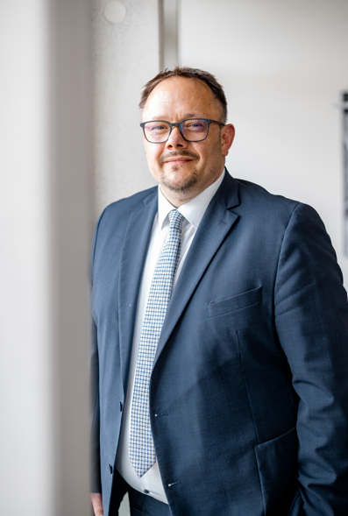Fuente de la imagen:  Frank Blümler  Dirk Knorr asume el cargo de COO del Grupo Würth Elektronik eiSos. | 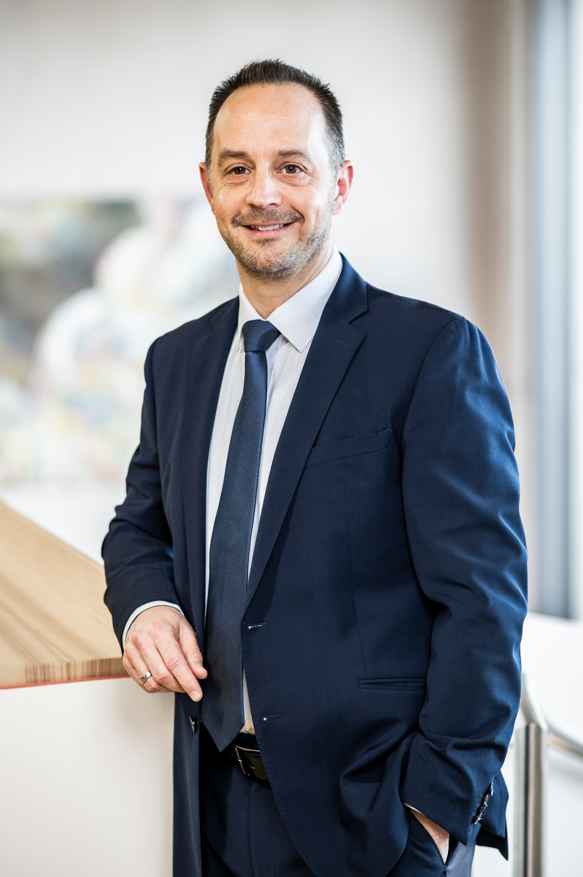Fuente de la imagen:  Würth Elektronik  Sebastian Valet asume el puesto que hasta ahora ocupaba Dirk Knorr como director general de Würth Elektronik eiSos GmbH & Co. KG.

Acerca del Grupo Würth Elektronik eiSos
El Grupo Würth Elektronik eiSos es un fabricante de componentes electrónicos y electromecánicos para la industria electrónica, que aporta soluciones electrónicas innovadoras con su liderazgo tecnológico. Würth Elektronik eiSos es uno de los mayores fabricantes europeos de componentes pasivos y opera en 50 países. Sus plantas de producción en Europa, Asia y América del Norte suministran productos a un creciente número de clientes en todo el mundo.
La gama de productos incluye componentes pasivos, módulos de potencia, aisladores digitales, optoelectrónica, componentes electromecánicos, soluciones de gestión térmica, sensores y módulos inalámbricos. La cartera se completa con soluciones personalizadas.
La clara vocación de servicio de la empresa se caracteriza por la disponibilidad de todos los componentes del catálogo en stock sin una cantidad mínima de pedido, muestras gratuitas, haciendo hincapié en el soporte técnico proporcionado por el departamento técnico de ventas con las herramientas de selección de componentes.
Würth Elektronik forma parte del Grupo Würth, líder del mercado mundial en el desarrollo, la fabricación y la distribución de materiales de montaje y fijación. La empresa emplea a unos 7.500 trabajadores. En el año 2024, el grupo Würth Elektronik generó una facturación de 1.020 millones de euros.
Würth Elektronik: more than you expect!
Más información en www.we-online.com

Más información:  Würth Elektronik eiSos GmbH & Co. KG  Sarah Hurst  Clarita-Bernhard-Strasse 9  81249 München  Alemania  Tel.: +49 7942 945-5186  Correo electrónico:  sarah.hurst@we-online.de  www.we-online.com | Contacto para la prensa:  HighTech communications GmbH  Brigitte Basilio  Brunhamstrasse 21  81249 München  Alemania  Tel.: +49 89 500778-20  Correo electrónico: b.basilio@htcm.de  www.htcm.de

